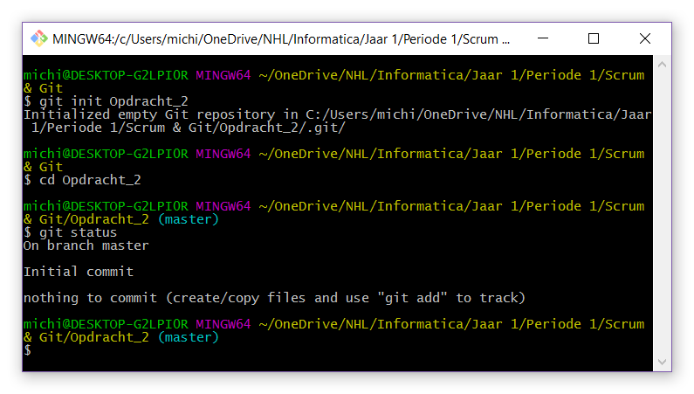**Uitvoer 1 – Stap 2**

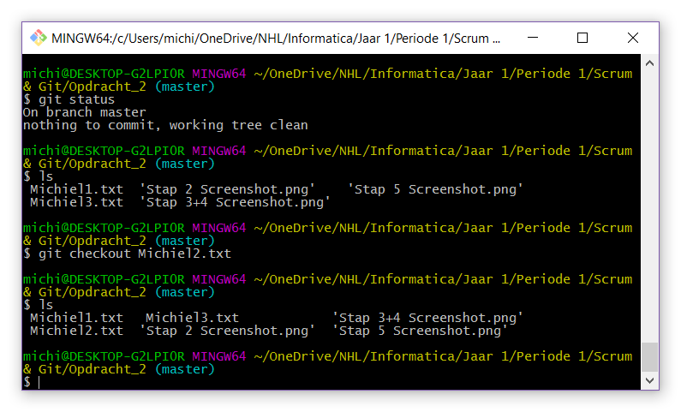

**Uitvoer 2 – Stap 6**

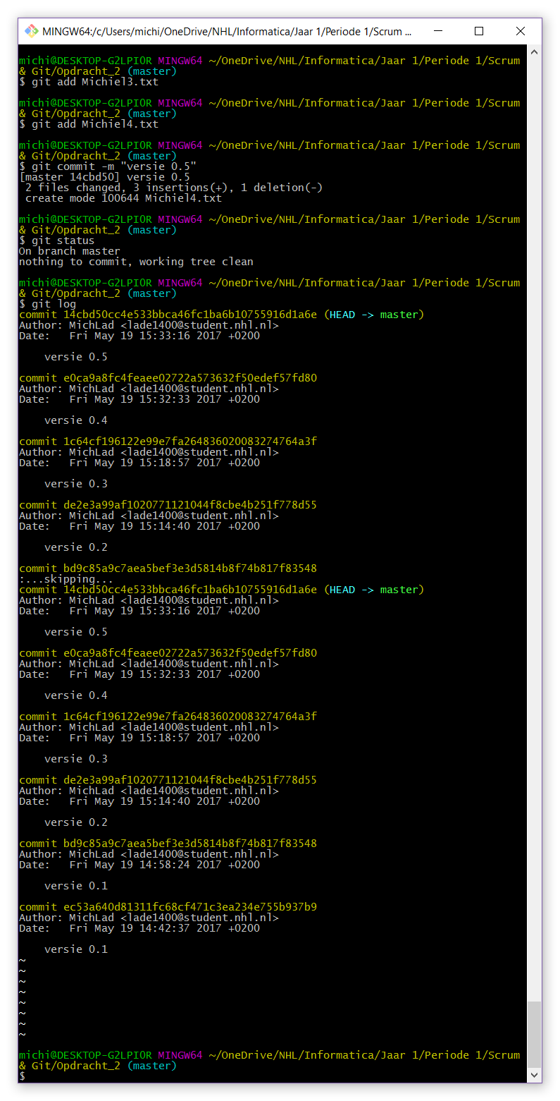**Uitvoer 3 – Stap 7**

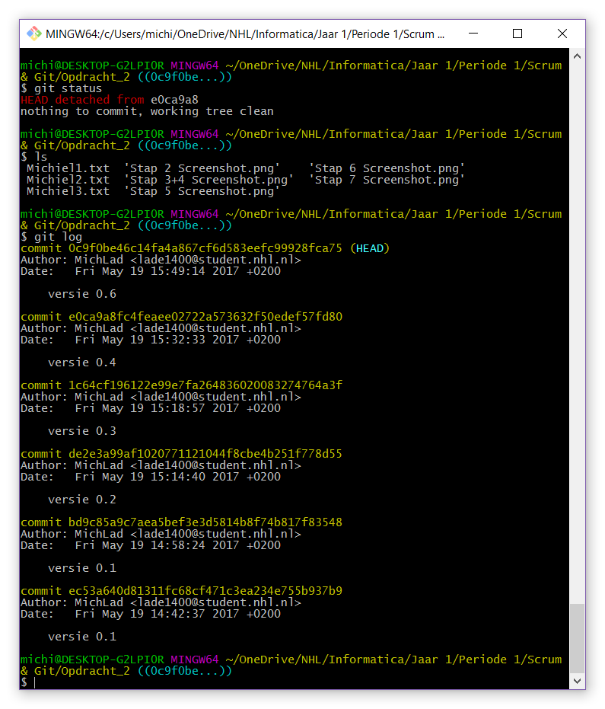**Uitvoer 4 – Stap 8**

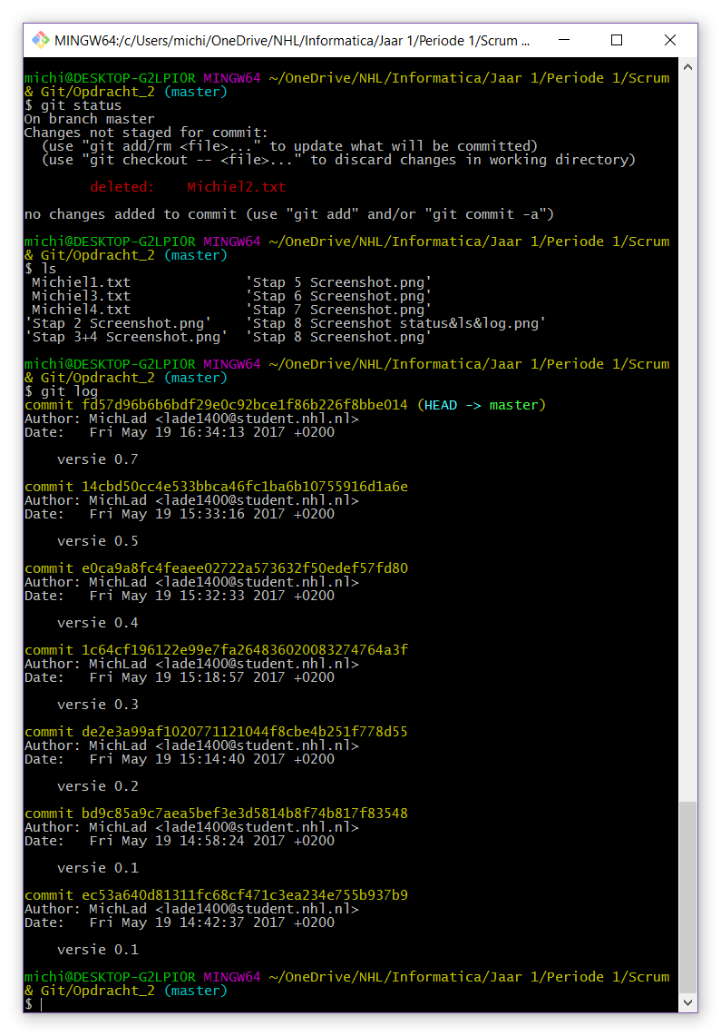**Uitvoer 5 – Stap 9**